**Universidad Autónoma Metropolitana (UAM), Iztapalapa**

**División de Ciencias Básicas e Ingeniería (CBI)**

Programa Especial de Apoyo a Proyectos de Docencia e Investigación

CDMX, Iztapalapa a 24 de enero de 2020

**Desarrollo Tecnológico y Conectividad para Redes Comunitarias**

**en Zonas Marginadas y Comunidades Indígenas**

En el presente documento se presenta el protocolo de investigación y apoyo a la docencia del proyecto titulado Desarrollo Tecnológico y Conectividad para Redes Inalámbricas Comunitarias en Zonas Marginadas y Comunidades indígenas.

**Profesor responsable del Proyecto**

Dr. Enrique Rodríguez de la Colina, Profesor-Investigador, Titular C. Dep. de Ing. Eléctrica. Área de Redes y Telecomunicaciones

Coordinador del Posgrado en Ciencias y Tecnologías de la Información de la División CBI de la UAM Iztapalapa.

**Resumen**

Se propone un proyecto de desarrollo tecnológico e investigación multidisciplinario desde una perspectiva de las ciencias sociales y las ciencias exactas e ingeniería para el desarrollo de nuevas herramientas, tecnología, modelos de organización y operación de redes comunitarias en zonas marginadas e indígenas que puedan garantizar la distribución e intercambio de contenido local de forma asequible e incluyente a la sociedad. Diseñar un modelo de desarrollo de conectividad comunitaria IntraNet que integre aspectos tecnológicos, económicos, organizativos, jurídicos y de difusión e intercambio de contenidos. La idea principal es contar con desarrollo tecnológico e investigación multidisciplinario para el desarrollar nuevas herramientas, tecnología y modelos de organización y operación de redes inalámbricas comunitarias de bajo costo y con prestaciones de servicio para condiciones urbanas marginales y rurales.

**Índice**

Antecedentes, Colaboradores, Objetivos, Metodología, Desarrollo, Lista de entregables, Impacto en la formación de recursos humanos, Detalle de rubros y cantidades solicitadas y, Anexos

**Antecedentes**

En los últimos años la conectividad comunitaria ha mostrado ser la vía para comunicar a comunidades no atendidas o pobremente atendidas, en múltiples países se han desarrollado experiencias de pequeñas comunidades, que usando la tecnología, han atendido por sí mismas sus necesidades de comunicación[1]. México enfrenta graves problemas de cobertura de telecomunicaciones, principalmente entre la población indígena del país, es así, que los estados con mayor población indígena como lo son Guerrero, Oaxaca y Chiapas, cuentan con menos del 26% de usuarios de Internet. Por lo que respecta a los ámbitos urbano y rural en las entidades federativas del país, los estados con una mayor proporción de usuarios en áreas urbanas fueron Sonora, Baja California, Quintana Roo y Nuevo León, con 83.3%, 81.7%, 80.3% y 79.8 por ciento respectivamente. Asimismo, las entidades federativas que registraron las proporciones más bajas de usuarios de Internet en áreas urbanas fueron Chiapas con 57.6%, Oaxaca con 62.9%, Tlaxcala con 64.2% y Puebla con 65.6%. Por su parte, las entidades federativas que observaron los valores más altos en la proporción de usuarios de Internet en áreas rurales fueron Baja California, Aguascalientes, Morelos y Baja California Sur, con 69.2%, 61.1%, 58.8% y 56.8% respectivamente. Mientras que los estados que registraron los valores más bajos en áreas rurales fueron Chiapas con 26.6%, Guerrero con 30.4%, Puebla con 31.4% y Ciudad de México con 33.5 %).[2] Pero este problema de cobertura, también se observa en algunas áreas de la Ciudad de México donde existen zonas con bajos recursos y la disponibilidad del acceso a Internet queda limitado a las personas que cuentan con la economía suficiente para pagar el servicio de Internet

Ante esta situación el gobierno mexicano a través de la reforma constitucional de telecomunicaciones en 2013, reconoció la importancia de los medios de comunicación indígena para atender sus propias necesidades bajo la figura de la concesión social indígena y comunitaria, ampliando las posibilidades de acceso a recursos espectrales y conectividad. En este ámbito, la organización Redes por la Diversidad, Equidad y Sustentabilidad AC, en conjunto con la Universidad Autónoma Metropolitana Unidad Iztapalapa (UAMI) han trabajado por 16 y 8 años respectivamente en proyectos relacionados al establecimiento de infraestructura y aplicaciones de redes comunitarias. Destacando las aplicaciones e infraestructura que se han formado en la División de CBI de la UAMI, por ejemplo con proyectos de licenciatura[3], [4], [5] y posgrado, ver video promocional[6] en https://youtu.be/dvf6bmFAq-w. La experiencia en estas redes nos muestra arquitecturas de red distintas a las comúnmente utilizadas por los grandes operadores, pero que logran ofrecer los mismos servicios en condiciones similares de calidad y a costos accesibles para los usuarios de zonas[7] con poca conectividad o bajos recursos económicos. Así, mientras los operadores tradicionales cuentan con una sola red con servicios integrados, los operadores comunitarios cuentan con redes híbridas que se integran en los dispositivos de operación en bandas libres de frecuencia como WiFi (estándar IEEE 802.11), pero que implican una diversidad de pequeños operadores.

Las propuestas como la IntraNet Comunitaria UAMI implican una nueva forma de acceso a servicios digitales de conectividad similares y compatibles a Internet, que convierte la desventaja de la mala calidad de la conectividad o el alto costo de ésta, en una oportunidad, a través de la creación de redes de contenidos propios y de interés para la comunidad. Al mismo tiempo, se adapta para atender el problema de distribución de contenidos que enfrentan las producciones indígenas y en general las producciones nacionales, además de que fomentan y educan en el uso de las nuevas herramientas digitales. Digamos que mientras que los operadores tradicionales avanzan en su conversión a redes de quinta generación en las que se prestan servicios de voz, mensajes, datos y video a través de una sola red, las comunidades prestan servicios similares a Internet, solo que a diferencia de las redes bajo el control de grandes operadores, el control y operación de las mismas está a cargo de las propias comunidades. Además, presentan la ventaja de fomentar el uso de la tecnología y generan la oportunidad del desarrollo e investigación bajo el paradigma de software y hardware de licencia libre, incluyendo una gran diversidad de aplicaciones y contenidos locales que benefician directamente a la comunidad.

Por lo anterior es necesario acompañar los procesos de investigación y desarrollo tecnológico a efecto de fortalecer técnicamente el diseño y estructura de red, diseñar los mecanismos para intercambio y acceso a contenidos y, determinar el esquema técnico, económico, organizativo y jurídico para desarrollarse. Las redes comunitarias brindan la posibilidad de ser vanguardia en la innovación en materia de medios y resolver el problema de la distribución de contenido local en las ciudades ofreciendo una alternativa de conexión a través de redes internas, que se conocen como IntraNets en el argot de los especialistas en las tecnologías de la información (TI) y redes de datos para compartir información. Estas redes suelen ser internas, en vez de públicas como Internet pero en el caso de la presente propuesta es pública pero sin conexión a Internet a menos que se requiera. Por ejemplo, en Ciudad Bolívar de Bogotá, Colombia[8], se desarrolló un modelo comunitario rural de conectividad web, el cual evolucionó en un modelo de IntraNeT comunitario implementado en la UAMI, la cual se encuentra en funcionamiento desde 2014[9] y que espera crecer para satisfacer demandas sociales de conectividad local en el campus universitario y posteriormente en sus alrededores. Este modelo no se limita a su uso en ciudades sino que puede exportarse a zonas rurales como recientemente se ha hecho en algunas comunidades indígenas haciéndolo un modelo replicable prácticamente en cualquier ambiente y comunidad. Ejemplos de esto ha sido el trabajo realizado por alumnos y profesores de la UAMI donde se realizaron visitas entre los años 2016 y 2018 para el diseño de las primeras redes comunitarias de datos en: Guadalupe Ocotán o Xatsitsarie, comunidad Wixárika y en comunidades wixárika en Tepic, Nayarit, en la comunidad ayuujk de Santa María Tlahuitoltepec, Sierra Mixe de Oaxaca y en Yaviche, pueblo Triqui de la Sierra de Oaxaca para atender al programa de investigación y colaboración de la organización Redes por la Diversidad, Equidad y Sustentabilidad A.C. En estas visitas donde participó el Dr. Enrique Rodríguez de la Colina de la UAMI con algunos de sus alumnos de posgrado, atiende a los objetivos de la presente propuesta en el aspecto de investigación que son: generar referentes académicos y sistematizar experiencias para una mejor comprensión de la comunicación comunitaria e indígena y vincular a la academia a la solución de necesidades de la comunicación indígena, apoyó en el diseño e implementación de redes de datos en malla “mesh” comunitarias, con características de diseño de aplicaciones de software para intraRed “Intranets” y configuración de equipo con modificaciones al sistema operativo “firmware” de varios prototipos de hardware propietario y hardware libre (p. Ejempl.: Libre Router, de Altermundi[10]) para generar de forma automática una comunicación mesh que pueda proveer de contenido digital en las comunidades indígenas.

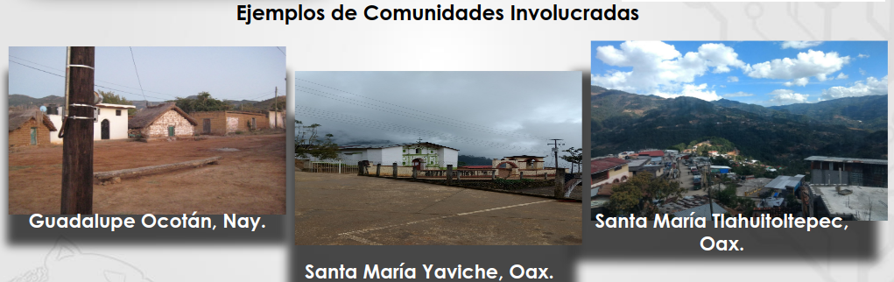

**Hipótesis**

A la fecha un modelo que ha probado ser sostenible y eficaz para la cobertura en zonas rurales y de bajos recursos, es aquel en que las propias comunidades administran y operan las redes de última milla[11]. Además, resulta un modelo de gran utilidad en ciudades para nivelar servicios de conectividad y para garantizar la inclusión de zonas marginadas en el mundo de conectividad digital como se ha observado por ejemplo en Ciudad Bolívar en Bogotá, Colombia[12]. Por otra parte, el ciclo de contenidos didácticos y culturales, integrado por los aspectos de capacitación, producción y distribución, encuentra su mayor reto en la etapa de distribución, ya que no se cuenta con suficientes ventanas para ello en zonas de bajos recursos. Las redes inalámbricas comunitarias IntraNet ofrecen la posibilidad de fortalecer los medios de comunicación existentes en comunidades siendo estos asequibles y con calidad en la conectividad proporcionando contenido local y pertinente. La investigación y el desarrollo en esta materia son necesarios para proveer servicios de calidad a bajo costo para la mayoría de la población en zonas rurales y en zonas de las grandes ciudades.

**Propuesta General**

Diseñar un modelo de desarrollo de conectividad inalámbrica comunitaria IntraNet que integre aspectos tecnológicos, económicos, organizativos, jurídicos y de difusión e intercambio de contenidos que se implementará en (a) en la UAMI extendida entre dos edificios de campus universitario y como laboratorio nacional; (b) diseño para la implementación de la infraestructura para su expansión en la Alcaldía de Iztapalapa. La idea es contar con desarrollo tecnológico e investigación multidisciplinario desde una perspectiva de las ciencias sociales y las ciencias exactas e ingeniería para desarrollar nuevas herramientas, tecnología y modelos de organización y operación de redes comunitarias que puedan garantizar la distribución e intercambio de contenido local de forma asequible e incluyente a la sociedad. Para ello es necesario analizar sus procesos técnicos, organizativos y de producción de contenidos para fortalecer técnicamente su diseño y la estructura de red comunitaria. Adicionalmente, consideramos importante desarrollar y analizar la implementación de un prototipo de red intranet comunitaria basado en diseño de software y hardware libre con la finalidad de ampliar la difusión, intercambio, acceso a contenidos y aplicaciones. Una vez implementada la propuesta técnica de desarrollo de conectividad comunitaria se hará una evaluación que permita el diseño y la elaboración de un modelo técnico, económico, organizativo, jurídico, de difusión e intercambio de contenidos.

Para realizar la investigación partimos de los siguientes supuestos: 1. A la fecha un modelo de conectividad informática y desarrollo de tecnologías de información y telecomunicaciones que ha probado ser sostenible y eficaz para la cobertura en zonas rurales de México y zonas marginadas en ciudades, siendo este administrado y operado por las propias comunidades (UIT, 2011). 2. Las redes comunitarias IntraNet administradas por las propias comunidades o gobiernos locales ofrecen la posibilidad de fortalecer los servicios de telecomunicaciones existentes en cuanto la asequibilidad y calidad de la conectividad, logrando una agregación de consumidores con bajo costo de operación y distribución de contenido con equidad social. 3. Las redes administradas por las propias comunidades también fortalecen los medios de comunicación existentes en lo relacionado a la producción, distribución e intercambio de contenidos pertinentes, provenientes de las propias comunidades y fuentes externas.

Algunas características innovadoras que se presentan en la propuesta: 1. La investigación y desarrollo basado en un modelo comunitario y técnicamente hablando, basado en diseño de redes de telecomunicaciones con desarrollo e implementación de infraestructura de software y hardware libre. 2. Proveer servicios de difusión e intercambio de contenido local o coordinado por gobiernos locales para preservar y difundir, la cultura, las artes, la ciencia y la tecnología. Además, proveer de mecanismos adecuados y asequibles de difusión para que herramientas y aplicaciones relacionadas con procesos administrativos de los gobiernos locales sean automatizados y adecuados a las demandas sociales locales. 3. Participación e inclusión de la comunidad en desarrollo tecnológico y su operación a través del diseño de contenido y nuevas aplicaciones de software libre.

**Colaboración UAM Iztapalapa**

**Profesores** participantes Depto. Ingeniería Eléctrica: Dr. Michael Pascoe Chalke , Dr. Luis Alberto Vasquez Toledo, Dr. Rafael Aguilar, M. en C. Othon Gandarilla, Dr. César Jalpa.

**Alumnos participantes** con tesis de posgrado, proyectos terminales y servicios sociales: Oscar Huerta, Bautista Pérez Ulises, Castro Mercado Samuel, Celis Chavez E. Rodrigo, Contreras Sandoval Tonalli, Ingrid Selene Garcia Montiel

**Alumnos formados** con tesis de posgrado, proyectos terminales y servicios sociales: Gabriel Brayan Cervantes Junco, Kenia Salazar, López Villegas José Manuel, Reyes Ruiz Christopher Daniel, Rodriguez Valdez Marcos, Santiago Vicente Vianey Guadalupe, Soberanes López Fabian Alberto, Jose Manuel Juarez Rojas.

**Colaboración UAM**

El proyecto promueve la colaboración de profesores de otras Divisiones de la UAM en particular con la División de Ciencias Sociales y Humanidades de Iztapalapa con el área de Antropología Social.

Con otras unidades de la **UAM** a través del **Programa de investigación interdisciplinario Desarrollo Humano en Chiapas[13],** aprobado por el Colegio Académico en la sesión 167.6 (12/12/1995). Coordinador del Programa: Dr. Carlos Cortez Ruiz. El Programa articula el trabajo de investigación con la formación profesional y el servicio social, y la participación de académicos de las **unidades Azcapotzalco y Xochimilco, ahora también Iztapalapa**.

**Colaboración externa a la UAM**

Este proyecto es una extensión y segunda etapa del trabajo realizado hace ya 8 años y que a partir del 2015 inició una colaboración con la organización **Redes por la Diversidad, Equidad y Sustentabilidad A.C.** **[14].** Que tiene como responsable de la colaboración al Dr. Carlos Francisco Baca Feldman, Coordinador del Área de Investigación y el Dr. Erick Huerta Velázquez Coordinador General, María Álvarez Malvido, Conectividad Indígena, Adrián López Angulo, Redes Comunitarias. Y por **Rizhomatica**[15] Peter Bloom, General Coordinator

Se cuenta con la colaboración del **Centro de Investigación en Tecnologías y Saberes Comunitarios (CITSAC)** que promueve y refuerza procesos de comunicación y telecomunicaciones comunitarias e indígenas en el mundo[16]. Además, con la organización mundial **Altermundi**[17] que ha proporcionado apoyo para aplicaciones de hardware libre a través de la participación del Ing. Nicolás Andrés Pace.

**SURCO - Servicios Universitarios y Redes de Conocimientos en Oaxaca A.C.[18]** una organización de base, sin fines de lucro. Combina consultoría, programas académicos y activismo local.

**CEUXHIDZA** - **Centro de Estudios Universitarios XHIDZA[19]** más que una institución, es una experiencia en la que los estudiantes forman parte de un nuevo modelo de aprendizaje que les permite revalorar principios, técnicas y conocimientos comunitarios, comprendiendo al mundo de maneras distintas.

**Objetivo General**

Acompañar y fortalecer las iniciativas comunitarias de redes inalámbricas Intranet públicas para generar un modelo de comunicación articulado con iniciativas de producción de contenido local, desarrollando un modelo tecnológico, económico y organizativo.

**Objetivos Específicos**

a) Articular un modelo de IntraNet inalámbrica comunitaria, la cual será usada sobre las bandas libres del espectro de 2.4 GHz y 5GHz y bajo el paradigma de software y hardware libre.

b) Diseñar modelos o instrumentos tecnológicos, operativos y con aplicaciones de software libre adecuados a dar soporte al esquema de compartición de contenidos para las redes comunitarias.

c) Articular un modelo de apoyo para difusión, capacitación e intercambio de contenidos.

**Metodología**

Dado que se trata de un estudio multidisciplinario se emplean distintas metodologías atendiendo al área de conocimiento respectiva, sin embargo, existen dos metodologías rectoras una para la elección de tecnología y otra para la creación y diseño tecnológico de vanguardia. La primer metodología rectora responde al modelo tecnológico más adecuado para cada comunidad, su difusión y la capacitación para su uso e implementación. Para la elección de tecnología se utiliza el modelo percoladora Mallalieu & Roke (2007) que establece etapas para la elección de tecnología la primera atendiendo a los modos de vida, la segunda a los usuarios y la tercera a las características físicas de la zona. Cuarta contemplar un estudio desde la perspectiva de las ciencias exactas e ingeniería para el diseño de la red. La segunda metodología rectora, responde a los elementos siguientes: arquitectura de red, (encaminadores, transmisores, servidores, etc.); económicos o necesarios para que el sistema funcione a bajo costo; capacitación y formación de recursos humanos en el desarrollo y utilización de hardware y software libre.

**Etapas Generales**

* Plan de investigación, diseño y desarrollo
* Instrumentación de redes: Instalación y puesta en operación en la UAMI extendida entre dos edificios de campus universitario y como laboratorio nacional;
* Diseño para la implementación de la infraestructura para su expansión en la Alcaldía de Iztapalapa
* Diseño y programación de aplicaciones e implementación en hardware libre y de bajo costo
* Diseño de sistema para producción, difusión e intercambio de contenidos (diseño del sistema y prototipo de prueba)
* Instrumentación de proyectos piloto (sistema de intercambio de contenidos y aplicaciones locales operando en fase piloto)
* Diseño del modelo operativo a gran escala (modelo técnico de hardware, económico y jurídico)
* Incorporación y réplica del modelo en otras unidades de la UAM
* Evaluar modelo (evaluación cualitativa del modelo social y evaluación técnica de las redes y el sistema)
* Plan de mejoras

**Desarrollo**

Para la implementación en las comunidades indígenas se considera la visión de Redes por la Diversidad, Equidad y Sustentabilidad A.C. que consta de una metodología basada en la Investigación Acción Participativa, así como otros tipos de investigación aplicada a la solución de problemas y necesidades de la comunicación indígena y comunitaria. Donde no se considera una investigación que piensa a los medios comunitarios e indígenas como objetos de estudio. Por el contrario se considera una investigación basada en un tipo de acercamiento y análisis que parta de los propios sujetos que día a día en su quehacer han hecho posibles las experiencias de comunicación y la apropiación tecnológica como herramientas en la consolidación de sus procesos de cambio social. Este proyecto multidisciplinario propone productos de desarrollo de software, servicios de instalación y diseño de los enlaces y redes de datos. Además, el desarrollo de procesos de diseño e implementación firmware para equipo de encaminamiento con conocimiento novedoso y que forma recursos humanos en las comunidades y en la UAM.

Se tiene planeado seguir involucrando alumnos de posgrado y licenciatura para el desarrollo e implementación de prototipos de IntraNet Comunitaria. El alcance de este Proyecto contempla desarrollos tecnológicos implementados y orientados a resolver problemas con impacto social, que en este caso, es la falta de conexión en zonas rurales y apartadas de nuestro País. Asimismo, atiende las necesidades de conexión en zonas marginadas y donde se debe fortalecer los esfuerzos para lograr desarrollo tecnológico basado en las necesidades de las comunidades.

**Lista de entregables**

* Prototipo del modelo general de la infraestructura de hardware y software requerida en la IntraNet Inalámbrica Comunitaria
* Instalación y puesta en operación en la UAMI (extendida) entre dos edificios del campus universitario
* Diseño para la implementación de la infraestructura para su expansión en la Alcaldía de Iztapalapa
* Informes técnicos, manuales de operación y desarrollo
* Montaje de al menos un servidor de contenido local
* Al menos un artículo de investigación enviado a una revista Indizada en el JCR
* En el 2020 se organizará, al menos un taller de producción de contenidos para responsables de las redes y actores involucrados y un taller sobre la utilización y capacitación técnica en el uso de las redes mesh.
* Establecer las bases de un modelo de utilidad o una patente

**Los resultados del proyecto**

Los resultados del proyecto atienden a la generación de conocimientos, a la formación de recursos humanos, a la comunicación pública de la ciencia y a la vinculación directa con el sector social a través del trabajo con las comunidades, experiencias internacionales y especialistas.

Crear aplicaciones que mejoren la calidad de vida de las personas del entorno permitiendo: la investigación, la teleconferencia, chats, compartir ficheros, plataforma de difusión de contenidos audiovisuales, redes sociales entre otras aplicaciones.

El principal impacto de los resultados y productos esperados se dará en la vinculación con el sector social, en concreto con las iniciativas de redes comunitarias con quienes se trabajará el desarrollo de conjunto de IntraNETs y con quienes se diseñará y desarrollará el sistema para la creación, difusión e intercambio de contenidos. A través del modelo tecnológico, económico, organizativo y de difusión e intercambio de contenidos, se espera fortalecer la conectividad al interior de las comunidades y su aumentando la oportunidad de mejorar la conectividad exterior.

**Crecimiento proyectado de la IntraNet Comunitaria UAMI el presupuesto de la presente convocatoria es solo para conectar las etapas 1 y 2**

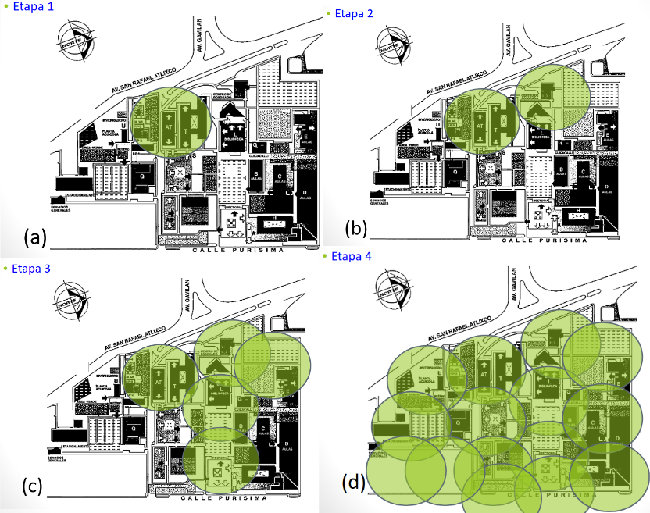

**(a , b) Alcance presupuestado en la presente convocatoria**

**(c y d) Crecimiento a futuro, necesita mayor inversión**

**Impacto en la formación de recursos humanos**

Seguir formando especialistas en Redes Comunitarias Inalámbricas y con formación en el diseño, operación y soporte técnico de dichas redes, además del desarrollo de aplicaciones basadas en software libre. La formación de recursos humanos permite el posicionamiento de la temática desde el abordaje interdisciplinar en el ámbito académico así como la continuidad del proyecto en futuras líneas e iniciativas de investigación. Derivado de las visitas a experiencias comunitarias de telecomunicaciones en México, Brasil, Canadá y Colombia se fomentará el intercambio de saberes y prácticas entre experiencias afines.

**Los posibles impactos de los resultados y productos esperados**

El principal impacto de los resultados y productos esperados se dará en la vinculación con el sector social, en concreto con las iniciativas comunitarias de redes mesh de última milla con quienes se trabajará el desarrollo de la red de IntraNETs y con quienes se desarrollará a nivel prototipo el sistema para la creación, difusión e intercambio de contenidos.



Visita taller Santa María Yaviche, Oaxaca. Centro de Estudios Universitarios XHIDZA

A través del modelo tecnológico, económico, organizativo y de difusión e intercambio de contenidos se espera fortalecer la conectividad al interior de las comunidades, entre ellas y hacia el exterior.

Con los encuentros, seminarios y talleres se fomenta la vinculación entre actores comunitarios, sociales, universitarios y públicos. La generación y difusión del conocimiento permite compartir los hallazgos con expertos nacionales e internacionales desde una mirada interdisciplinar para alentar la discusión académica y fortalecer los procesos derivados del proyecto de investigación. Mediante los talleres y seminarios se fomentará el intercambio de saberes especializados y tradicionales entre especialistas y los participantes de las comunidades.

Aportaciones concretas en el campo tecnológico a partir de los hallazgos de la investigación científica y la propuesta de innovación tecnológica desarrollada mediante la red de IntraNETS.

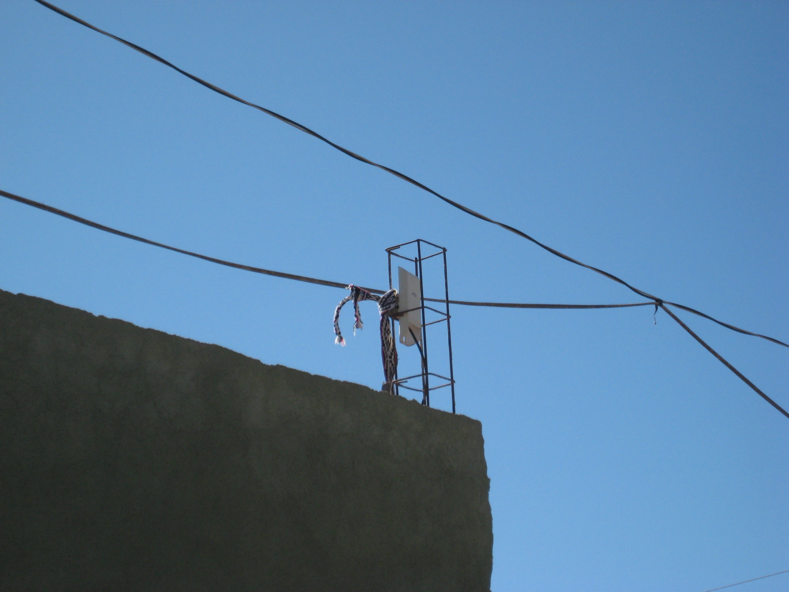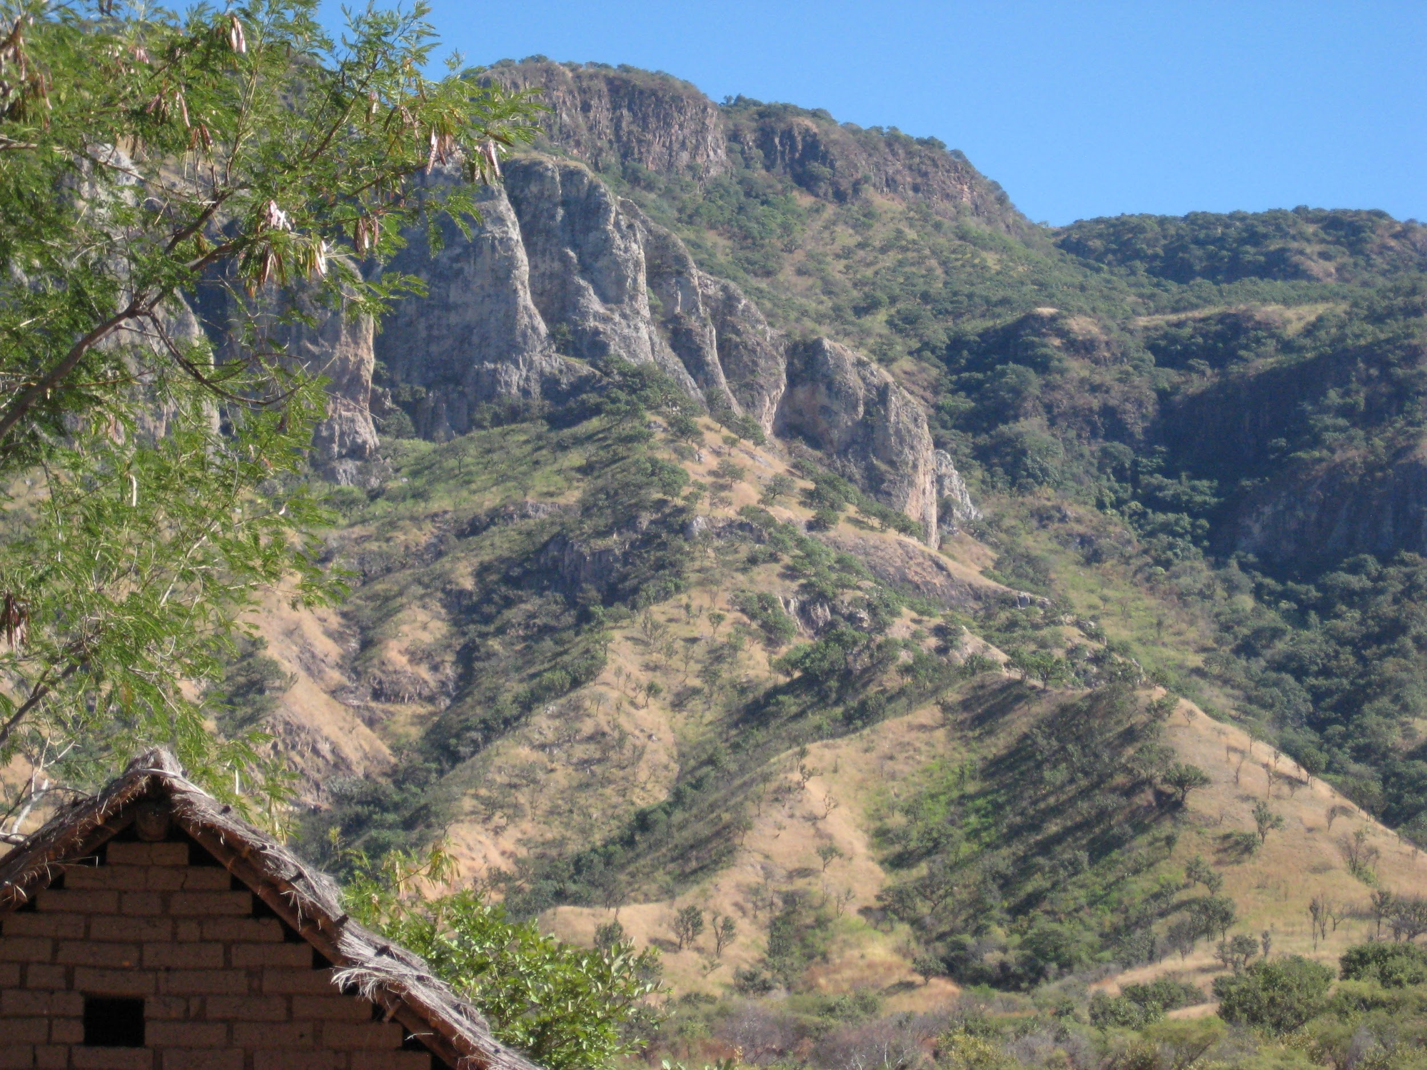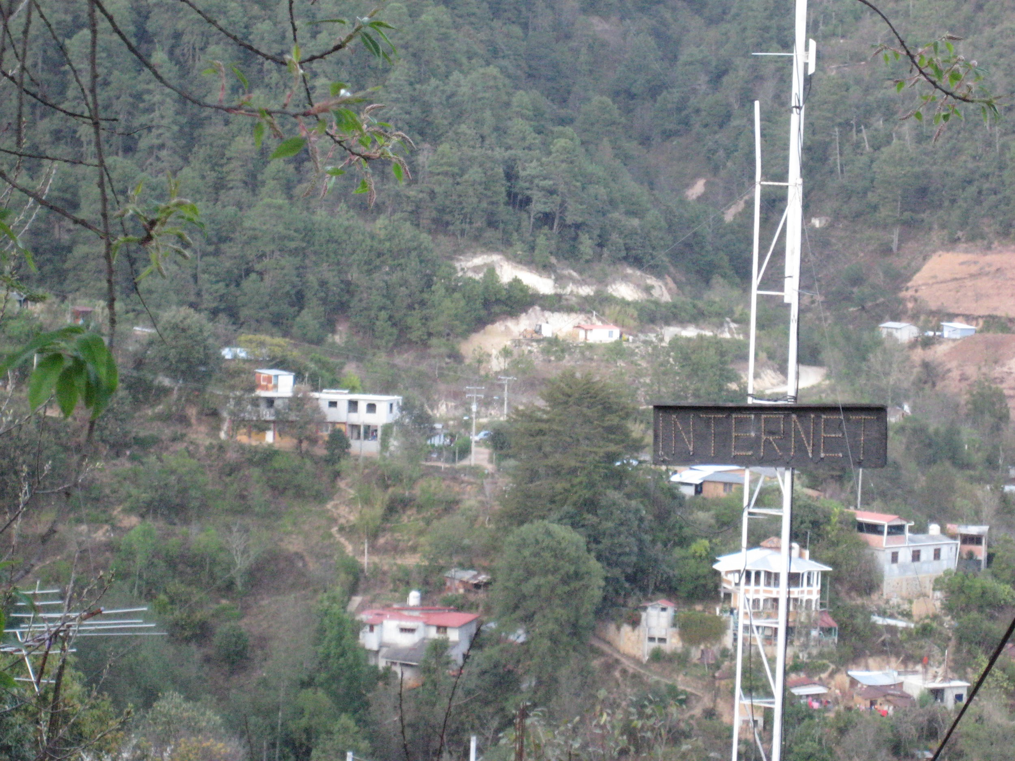

Instalación de un equipo inalámbrico de bajo costo, retos tecnológicos por la complicada geografía

**Apoyos y posible financiamiento a mediano plazo**

El proyecto hasta el momento ha recibido apoyo por parte de Redes por la Diversidad, Equidad y Sustentabilidad A.C. para estancias cortas en algunas comunidades indígenas de alumnos y profesores. Hasta la fecha no ha recibido apoyo de convocatorias de la UAM o del Conacyt. Sin embargo se incorporará el proyecto en el 2020 al “Programa de investigación interdisciplinario de Desarrollo Humano en Chiapas” de la UAM con la posibilidad de recibir apoyo para equipo experimental. Asimismo, hago de su conocimiento que la propuesta que se presenta no ha tenido o tiene financiamiento de un programa, convocatoria o convenio firmado por el Conacyt. La idea es que con el avance del proyecto se pueda participar en alguna convocatoria para obtener futuro financiamiento. Además, de que se explorará la posibilidad de obtener financiamiento por parte de la Secretaría de Comunicaciones y Transportes (SCT).

1. Véase Belli edit (2016) *Community Connectivity: Building the Internet from Scratch* FGV Direito Rio, Brazil 
2. INEGI, 2018
3. Diseño y Logística de Instalación de una Red Inalámbrica Comunitaria, Tesis UAM: Kenia Salazar Cruz y G. Saldivar Rosas. Asesores: Dr. Enrique Rodríguez de la Colina y M.C. Othon Gandarilla Carrillo (2014). Disponible en Web: http://tesiuami.izt.uam.mx
4. Sistema de Mensajería Instantánea. Tesis UAM: Gabriel Brayan Cervantes Junco. Asesor. Dr. Enrique Rodríguez de la Colina (2014). Disponible en web: http://tesiuami.izt.uam.mx
5. Creación de Contenidos para un Servidor de la Red Comunitaria. Juan Antonio Oropeza Lazcano. Asesor. Dr. Enrique Rodríguez de la Colina (2015). Disponible en web: http://tesiuami.izt.uam.mx
6. Video promocional en https://youtu.be/dvf6bmFAq-w
7. Véase Huerta (2016) *Manual de Telefonía Comunitaria: Conectando al Siguiente Billón* UAM-SCT-REDES Ciudad de México
8. Pedraza Luis F., Redes inalámbricas Mesh: caso de estudio Ciudad Bolívar, Editorial U.D. Bogotá, 2012.
9. Diseño y Logística de Instalación de una Red Inalámbrica Comunitaria, Tesis UAM: Kenia Salazar Cruz y G. Saldivar Rosas. Asesores: Dr. Enrique Rodríguez de la Colina y M.C. Othon Gandarilla Carrillo (2014). Disponible en Web: http://tesiuami.izt.uam.mx
10. Altermundi. https://altermundi.net/article/mesh-networks-for-activists/
11. Véase UIT (2011) *Caja de de Herramientas de Mejores Prácticas y Recomendaciones de Política, Módulo 3 TIC para Pueblos y Comunidades Indígenas* [www.connectaschool.org](http://www.connectaschool.org)
12. Pedraza, Luis F., et al. "Alfabetización tecnológica, un avance en Ciudad Bolivar." Visión electrónica, vol. 7, no. 1, 2013, p. 65+. Academic OneFile, Accessed 6 Sept. 2018.
13. Programa de investigación interdisciplinario Desarrollo Humano en Chiapas. En 2006 recibió el Premio a la Mejor Investigación Universidad-Sociedad, otorgado por la UNESCO, mediante la Red Global Universitaria para la Innovación.
14. Redes por la Diversidad, Equidad y Sustentabilidad A.C., una institución de investigación con registro ante el Consejo Nacional de Ciencia y Tecnología (Conacyt). https://www.redesac.org.mx/
15. rhizomatica, https://www.rhizomatica.org/
16. CITSAC. <http://citsac.org/>
17. Altermundi. https://altermundi.net/article/mesh-networks-for-activists/
18. SURCO, https://surcooaxaca.org/
19. CEUXHIDZA https://www.ceuxhidza.org/